***Σχολή Μηχανικών***

***Τμήμα Μηχανικών Πληροφορικής και Υπολογιστών***

***Εργαστήριο «Μεταγλωττιστές»***

***Μέρος Α-2 : Κωδικοποίηση αυτομάτων πεπερασμένων καταστάσεων μέσω FSM***

***Ημερομηνία Αποστολής: 1/5/2024***

***Τμήμα Β2 - Ομάδα 2***

*ΚΟΝΤΟΥΛΗΣ ΔΗΜΗΤΡΙΟΣ 21390095*

*ΜΕΝΤΖΕΛΟΣ ΑΓΓΕΛΟΣ ΚΩΝΣΤΑΝΤΙΝΟΣ 21390132*

*ΒΑΡΣΟΥ ΕΥΦΡΟΣΥΝΗ 21390021*

*ΓΚΙΟΖΙ ΕΝΤΕΡΙΣΑ* *21390041*

*ΑΛΕΞΟΠΟΥΛΟΣ ΛΕΩΝΙΔΑΣ 21390006*

Περιεχόμενα

1. Εισαγωγή 3

2. Τεκμηρίωση 3

2.1 Κανονικές Εκφράσεις 3

2.2 Κώδικας FSM 5

2.3 Διαγράμματα Πεπερασμένων Καταστάσεων 8

2.4 Πίνακες Μετάβασής 10

3. Ενιαίο Πεπερασμένο Αυτόματο 12

3.2 Διάγραμμα Πεπερασμένων Καταστάσεων 14

3.3 Γενικός Πίνακας Μετάβασης 14

4. Περιπτώσεις Ελέγχου 15

4.1 Κανονικές Εκφράσεις 15

4.2 Κώδικες FSM 17

5. Ανάλυση αρμοδιοτήτων 22

5.1 Γενικές Αρμοδιότητες 22

5.2 Υλοποίηση Word 23

# 1. Εισαγωγή

Το παρών έγγραφό αποτελεί την κωδικοποίησή και ανάλυση των λεκτικών μονάδων και αναγνωριστικών της γλώσσας Uni-C σε πεπερασμένα αυτόματα. Ειδικότερα ως λεκτικές μονάδες, εννοούμε τις πηγαίες λέξεις που αναγνωρίζονται από ένα πρότυπο αναγνώρισης μέσω ενός λεκτικού αναλυτή. Οι λεκτικές μονάδες χρειάζεται να αναγνωρίζονται για την έπειτα χρήση τους από στον συντακτικό αναλυτή ενώ τα αναγνωριστικά αναγνωρίζονται από τον λεκτικό αναλυτή αλλά παραλείπονται από τον συντακτικό.

Στην γλώσσα Uni-C, ως λεκτικές μονάδες έχουμε τα αναγνωριστικά (identifiers), τις λέξεις κλειδιά (keywords), τα κυριολεκτικά (λεκτικά και αριθμητικά) και τους τελεστές (operators). Επιπλέον, ως αναγνωριστικά έχουμε τους διαχωριστές χαρακτήρων (ακολουθίες κενών και tab) και τα σχόλια που, όπως αναφέραμε, δεν αποτελούν λεκτικές μονάδες αλλά αναγνωρίζονται και αυτά από πρότυπα και επομένως πρέπει ο λεκτικός αναλυτής να τα αναγνωρίζει.

Επομένως, στην τεκμηρίωση της εργασία μας αναλύουμε αρχικά σε κανονικές εκφράσεις, κωδικοποιούμε και σχεδιάζουμε τα πεπερασμένα αυτόματα και τους πίνακες μεταβάσεις τους των παραπάνω λεκτικών μονάδων (εκτός των keywords) και των σχολίων. Τους διαχωριστές χαρακτήρων τους ενσωματώνουμε στο ενιαίο πεπερασμένο αυτόματο που αναγνωρίζει όλες τις λεκτικές μονάδες και τα σχόλια.

Ειδικότερα, το κεφάλαιο της τεκμηρίωσης αναλύει τα επιμέρους (πέντε) πεπερασμένα αυτόματα παραθέτοντας όλα τους κώδικες, σχήματα και πίνακες μετάβασης. Το κεφάλαιο με το ενιαίο πεπερασμένο αυτόματο, ενσωματώνει όλα τα επιμέρους αυτόματα σε ένα ενιαίο παραθέτοντας αντίστοιχα την κωδικοποίηση του, το σχήμα του και τον γενικό πίνακα μετάβασης του. Στο κεφάλαιο με τις περιπτώσεις ελέγχου παραθέτονται ορισμένοι έλεγχοι λειτουργίας των επιμέρους αυτόματων και του ενιαίου αυτόματου σε εικόνες, επιβεβαιώνοντας την σωστή τους λειτουργία. Στο τελευταίο κεφάλαιο αναλύονται η αρμοδιότητες κάθε μέλους της ομάδας μας στην υλοποίηση της εργασίας.

# 2. Τεκμηρίωση

Ακολουθεί η ανάλυση και κωδικοποίηση κατά σειρά των αναγνωριστικών (identifiers), των λεκτικών κυριολεκτικών (string literals), των αριθμητικών κυριολεκτικών (numerical literals) και των σχολίων (comments).

Αρχικά, για το καθένα παραθέτουμε την κανονική έκφραση που το περιγράφει σύμφωνα με το πρότυπο αναγνώρισης που αναγράφεται στο έγγραφο ανάλυσης της γλώσσας Uni-C. Στη συνέχεια, σύμφωνα με την κάθε κανονική έκφραση την κωδικοποιούμε σε πεπερασμένο αυτόματο, με χρήση του εργαλείου fsm, που αναγνωρίζει την λεκτική μονάδα ή αναγνωριστικό καταλήγοντας δηλαδή σε μια κατάσταση αποδοχής ή όχι. Σχεδιάζουμε το σχήμα σύμφωνα με τον κώδικα του πεπερασμένου αυτόματου (Microsoft Visio) και τέλος σύμφωνα με το σχήμα κατασκευάζουμε τον πίνακα μετάβασης που περιέχει πληροφορίες σχετικά με τις μεταβάσεις που μπορεί να πραγματοποιήσει το αυτόματο από μία κατάσταση σε μία άλλη.

## 2.1 Κανονικές Εκφράσεις

Ακολουθεί η περιγραφή και διατύπωση της κάθε κανονικής έκφρασης των λεκτικών μονάδων και των σχολίων.

Αναγνωριστικά/Identifiers

[a-zA-Z_]+[a-zA-Z_0-9]*

Το πρώτο σύνολο μέσα στις αγκύλες ταιριάζει κάθε λατινικό χαρακτήρα (μικρό ή κεφάλαιο) και την _ (κάτω παύλα) και το + περιγράφει ότι πρέπει να εμφανίζεται πάνω 1 ή περισσότερες φορές. Έτσι, υποχρεώνουμε ο πρώτος χαρακτήρας να είναι λατινικό γράμμα ή κάτω παύλα (πρέπει να υπάρξει μια φόρα τουλάχιστον). Το δεύτερο σύνολο στις δεύτερες αγκύλες ταιριάζει το προηγούμενο σύνολο που αναφέραμε με προσθήκη των αριθμητικών ψηφίων (0-9) και το * περιγράφει ότι πρέπει να εμφανίζεται 0 ή περισσότερες φορές. Επομένως, καταφέραμε να μην μπορέσουν τα αριθμητικά ψηφία να εμφανιστούν ως πρώτοι χαρακτήρες σε ένα αναγνωριστικό, γιατί αναγκαστικά πρέπει να γραφτεί ένας χαρακτήρας ή μια κάτω παύλα για να γραφτεί μετά ένας αριθμός.

Λεκτικά Κυριολεκτικά/String Literals

"([^"\\]*(\\[\\n\"][^"\\]*)*)"

Τα Strings πρέπει να αρχίζουν και να τελειώνουν με “ (quotation marks) οπότε για αυτό τα βάζουμε στην αρχή και στο τέλος του regex. To πρώτο σύνολο (αγκύλες) μέσα στην παρένθεση περιγράφει όλα τα σύμβολα εκτός (^) από το “ (quotation mark) και τo \ (backslash) 0 ή περισσότερες φορές (*). Έτσι, μπορούμε να έχουμε οποιονδήποτε χαρακτήρα, αριθμό ή σύμβολο μέσα στο string ή και κανένα διατυπώνοντας δηλαδή το κενό string. Το δεύτερο σύνολο περιγράφει την δυνατότητα να έχουμε escape sequences μέσα στο string, δηλαδή υποχρεώνοντας το πρώτο \ και μετά μπορεί να ακολουθήσει μόνο \, n ή “ και μετά πάλι μπορεί να ακολουθήσει οποιοσδήποτε χαρακτήρας, αριθμός ή σύμβολο όπως προηγουμένως. Επομένως, καταφέραμε να έχουμε empty strings, escape sequences και οποιονδήποτε χαρακτήρα μέσα σε ένα λεκτικό κυριολεκτικό.

Αριθμητικά Κυριολεκτικά/Numerical Literals

(0[xX][\dA-F]+)|(0[0-7]+)|(([1-9]\d*|0)(\.\d+)?([eE][-]?([1-9]\d*|0))?)

Στην πρώτη περίπτωση βρίσκω τους αριθμούς οι οποίοι είναι σε δεκαεξαδική μορφή δηλαδή που ξεκινάνε απο 0x ή 0Χ περιέχουν αριθμούς απο το 0 εώς το 9 ή και κεφαλαία λατινικά γράμματα απο το A έως το F. Στην συνέχεια ελέγχω τους οκταδικούς αριθμούς που μπορεί ο αριθμός να περιέχει απο 0 έως 7. Τέλος βρίσκω όλους τους ακεραίους και τους δεκαδικούς. Αρχικά βρισκώ αν ο αριθμός θα ειναι μεγαλύτερος του μηδενός ή αν είναι 0. Στην συνέχεια αν ο αριθμός είναι δεκαδικός μετά την υποδιαστολή ταιριάζω ολους τους αριθμούς μια φορά το λιγότερο (\d+) . Τέλος, ελέγχω αν ο αριθμός είναι υψωμένος σε δύναμη με το σύμβολο e ή με το Ε και μετά ή θα περιέχεται μια μόνο φορά το αρνητικό πρόσημο μαζί με κάποιο ακέραιο αριθμό (πρώτα να είναι μεγαλύτερος του μηδενός και μετά να περιέχονται πάνω απο 0 φορές όλοι οι αριθμοί \d*) ή μηδέν. Αν δεν είναι αρνητικό το πρόσημο πάλι υψώνεται σε ακέραιο αριθμό ή μηδέν.

Τελεστές/Operators

([\+\-\*\/\=\!\<\>]=)|[\*\/\=\!\<\>%]|&{1,2}|\-{1,2}|\+{1,2}|(\|\|)

Η πρώτη περίπτωση μέσα σε παρένθεση εξασφαλίζει ότι το παραπάνω σύνολο από τελεστές πρέπει να ακολουθούνται από το ίσων (=). Η δεύτερη περίπτωση (OR |) απλώς εξασφαλίζει να τυπώνονται οι τελεστές που δεν αποτελούν με έναν άλλον τελεστή κάποιο ζευγάρι. Η τρίτη περίπτωση εξασφαλίζει τους τελεστές που μπορούν να εμφανιστούν μία φορά μόνοι τους αλλά και αποτελούν ζευγάρι με τον εαυτό τους. Η τελευταία περίπτωση εξασφαλίζει να ταιριάξει ο || (LOGICAL OR) τελεστής. Με τις παραπάνω περιπτώσεις, εξασφαλίσαμε το ταίριασμα όλων των τελεστών που αναγράφονται στο πρότυπο.

Σχόλια/Comments

\/\*(.|\n)*?\*\/|\/\/.*

Τα σχόλια μπορούν να διατυπωθούν με δύο τρόπους: με δύο slash (//) και έπειτα οποιονδήποτε άλλο χαρακτήρα (εκτός whitespace characters) ή αρχίζοντας και τελειώνοντας αντίστοιχα με /* */ και εμπεριέχοντας οποιονδήποτε χαρακτήρα αναμεσά τους (συμπεριλαμβανομένων των whitespace characters). H πρώτη OR εξασφαλίζει τον δεύτερο τρόπο που περιγράψαμε με . (τελεία) να εννοούμε οποιονδήποτε χαρακτήρα εκτός του newline (οπότε για αυτό βάλαμε σε OR το \n γιατί τα σχόλια μπορούν υπάρχουν και σε άλλη γραμμή). Η δεύτερη OR εξασφαλίζει τον πρώτο τρόπο που απλώς ξεκινάει με // και έχει έπειτα οποιονδήποτε χαρακτήρα (.).

## 2.2 Κώδικας FSM

Ακολουθεί η κωδικοποίηση των επιμέρους πεπερασμένων αυτομάτων. Ο σχολιασμός σε τι αποσκοπεί κάθε κατάσταση υπάρχουν σαν σχόλια μέσα στα .fsm αρχεία. Γενικά, το \n το χρησιμοποιούμε για να τερματίσει το fsm πρόγραμμα και δεν αντικατροπτοτίζεται στις κανονικές εκφράσεις ή στα σχήματα/πίνακες μετάβασης των επιμέρους πεπερασμένων αυτόματων. Οπότε για αυτό στους περισσότερους κώδικες στην κατάσταση GOOD δεχόμαστε το \n και ξαναπάμε στην κατάσταση αποδοχής.

Αναγνωριστικά/Identifiers

START=SZ

// the SZ state is the state that checks for the start of the identifier

SZ: A-Z a-z _ -> S0 // if it starts with any letter, uppercase or lowercase, or _, go to S0

* -> BAD // anything else like digits (0-9) for example is not accepted

S0: a-z A-Z _ 0-9 -> S0 // if the start of the name is correct, check the rest of the identifier

\n -> GOOD // if its just a single letter, or just one underscore (_), its acceptable

* -> BAD // anything else is bad

GOOD(OK):

Λεκτικά Κυριολεκτικά/String Literals

START=SZ

SZ: " -> S0 // string is opened

* -> BAD // if its anything else it's not a string

// when we are in this state (S0) we are inside a string

S0: * -> S1 // anything inside the string is accepted, and we go to S1

\\ -> S2 // if its a slash go to S2 to check for \, " or n

" -> GOOD // string is closed, go to GOOD (Accepting State)

S1: \\ -> S2 // if there is a \ and then go to S2 to check for another one (\\ translates to \ in a string)

" -> GOOD // in this case the string is closed, so we go to GOOD (Accepting State)

* -> S1 // if you receive anything (inside the string) keep looping to S1

S2: \\ " n -> S1 // check for a second \ (\), if the string closes ("), or if there is a new line character (\n)

* -> BAD // anything else is not accepted

GOOD(OK): \n -> GOOD

Λεκτικά Κυριολεκτικά/String Literals

Αριθμητικά Κυριολεκτικά/String Literals

START=S0

S0: 0 -> S1 // if it's a 0, then we have multiple options. Go to S1 to check for more

1-9 -> S2 // digits 1-9 are considered an integer. Go to S2 to check for more

* -> BAD // anything else is not valid

S1: . -> S3 // this is the case where we have 0. which is a floating point number

e E -> S4 // here we have the case of 0e which is the exponential (0e0 is allowed)

X x -> S6 // 0x or 0X is about Hexadecimal.

0-7 -> S7 // any number starting with zero and followed by any digit 0-7 is Octal

\n -> GOOD // zero by itself

* -> BAD // everything else is not accepted

// Integer

S2: 0-9 -> S2 // if we have any digits 1-9, we check for more digits 0-9

. -> S3 // here we have the left part of a decimal point number (for example 12.)

e E -> S4 // in this case we have an integer followed by the exponential sign (power)

\n -> GOOD // in this case an integer has been formed

* -> BAD // everything else not valid

// Float

S3: 0-9 -> S10 // this regards the digits right of the decimal point

* -> BAD // everything else not valid

// State regarding decimal point numbers and decimal point exponential numbers

S10: 0-9 -> S10 // keep checking if there are more digits on the right side of the decimal point

e E -> S4 // here we have the left part of an exponential float (2.5e or 2.5E)

\n -> GOOD // in this case a floating point number is formed

* -> BAD // everything else not valid

// Exponential

S4: 1-9 -> S8 // this regards the right part of the exponential after the e/E. Basically it's the power

- -> S5 // this is the case of a negative exponential ([0-9]e-. Right part of minus is on S5)

0 -> GOOD // number raised to the power of 0

* -> BAD // anything else not valid

// Negative Exponential

S5: 1-9 -> S8 // check for digits in the negative exponential (5e-10 for example)

* -> BAD // anything else is not accepted

// Hexadecimal

S6: A-F 0-9 -> S9 // this regards the right part of a hexadecimal number after the x/X.

* -> BAD // anything else not accepted

S9: A-F 0-9 -> S9 // more than one hex digits after the x/X

\n -> GOOD // combinations like 0xF and 0xFFFF for example are accepted

* -> BAD // anything else not accepted

// Octal

S7: 0-7 -> S7 // check for other octal digits

\n -> GOOD // octal numbers like 0147, 063 etc. are accepted

* -> BAD // anything else not accepted

S8: 0-9 -> S8 // this checks for a multiple digit power on the exponential

\n -> GOOD // any exponential that has one or more digits is accepted

* -> BAD // anything else not accepted

GOOD(OK) : \n ->GOOD

Τελεστές/Operators

START=SZ

SZ: \* / \= ! < > -> S1 // These operators can be written alone, or followed by an equal sign (=)

| -> S2 // if | is written then it's about an OR logical operation, so we go to S2

+ -> S3 // the plus sign, depending on the following sign, can mean 3 different operations.

- -> S4 // the minus sign can also mean 3 different operations like the plus sign.

& -> S5 // if & is written then it's about a logical AND operation, so we go to S5

% -> GOOD // this is the modulus operation which is only one percentage sign (%)

* -> BAD // anything else is not accepted because it's not an operator

// state regarding * / = ! < >

S1: \n \= -> GOOD // if its just a single operator (* / ...), or followed by an equal sign (=)

* -> BAD // anything else is not accepted

// state regarding | sign

S2: | -> GOOD // check if there is another |. If there is then it's an OR operation (||)

* -> BAD // if it's only one | and anything else, then it's not valid

// state regarding plus sign(+)

S3: \n \+ \= -> GOOD // the operations can be addition (+), increment (++) or +=

* -> BAD // if it's anything else after the plus sign then it's not accepted

// state regarding minus sign(-)

S4: \n \- \= -> GOOD // the operations can be subtraction (-), increment (--) or -=

* -> BAD // it it's just one minus and anything else after then it's not accepted.

//state regarding ampersand (&)

S5: \n & -> GOOD // if there is another & sign then it's a logical AND operation (&&)

* -> BAD // if it's only one & sign followed by anything else it's not valid

GOOD(OK): \n -> GOOD

Σχόλια/Comments

START = SZ

SZ: / -> S0 // comment is started

* -> BAD // if it's anything else is not a comment

S0: / -> S1 // if there is another bracket, then it's a one line comment

\* -> S2 // if there is an asterisk followed, then it's about a multi-line comment

* -> BAD // if it's anything else then it's not valid

S1: \n -> GOOD // in this case we have a single line comment (//)

* -> S1 // here we are inside the comment, so pretty much everything is accepted

S2: \* -> S3 // in this case we have /* which is a multi-line comment and we check if there is an asterisk

* -> S2 // everything else is not accepted

S3: / -> GOOD // if there is a slash (/) after the asterisk (from S2), the multi-line comment closes

* -> BAD // anything else does not regard the comment

GOOD(OK): \n ->GOOD

## 2.3 Διαγράμματα Πεπερασμένων Καταστάσεων

Ακολουθούν τα επιμέρους σχήματα των πεπερασμένων αυτομάτων. H κατάσταση SB είναι η BAD κατάσταση που περιγράφουμε στον κώδικα και η SG είναι η GOOD κατάσταση. Με την μετάβαση (*) εννοούμε τον οποιαδήποτε άλλο χαρακτήρα που δεν έχει αναφερθεί μετάβαση. Επιπλέον, στον κώδικα τα έχουμε όλα να καταλήγουνε στην κατάσταση αποδοχής GOOD γιατί όπως είπαμε χρειαζόμαστε σαν τερματισμό το \n. Στα σχήματα όμως, ορίζουμε και καταστάσεις αποδοχής αυτές που στον κώδικα με \n πάνε στην κατάσταση GOOD. Αυτό το κάνουμε έτσι ώστε τα σχήματα να φαίνονται πιο περιεκτικά και σύντομα.

*Σημείωση:* όλα τα επιμέρους σχήματα καταλήγουν στην κατάσταση SB (BAD) εκτός από το σχήμα για τα αριθμητικά κυριολεκτικά. Αυτό έγινε λόγω μεγάλης πολυπλοκότητας του σχήματος αν όλες οι καταστάσεις κατέληγαν εκεί. Εννοείται ότι όποια άλλη μετάβαση υπάρξει καταλήγει στην κατάσταση SB (BAD).

Αναγνωριστικά/Identifiers

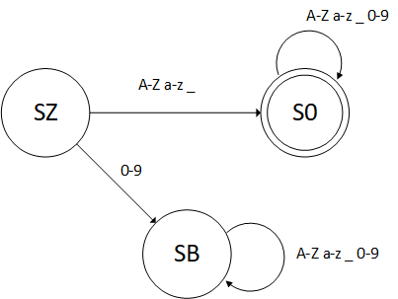

Λεκτικά Κυριολεκτικά/String Literals

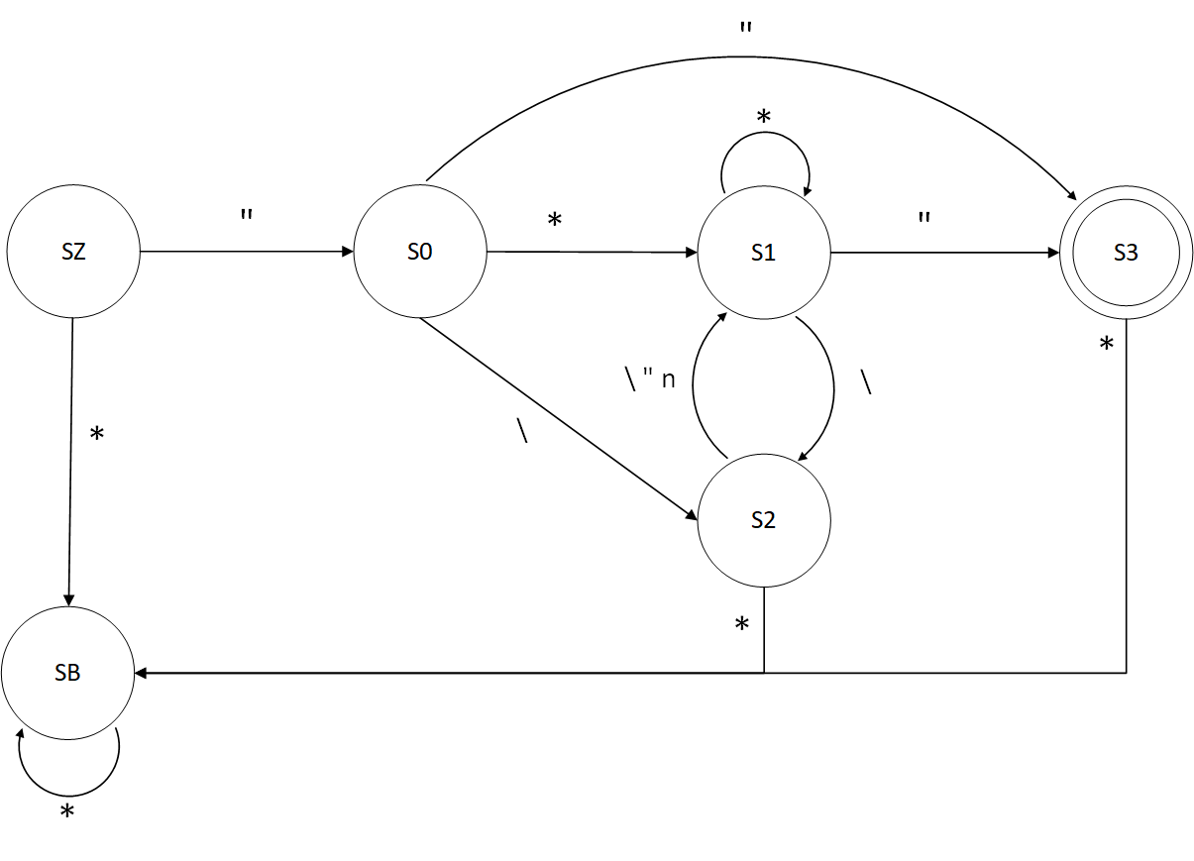

Αριθμητικά Κυριολεκτικά/Numerical Literals

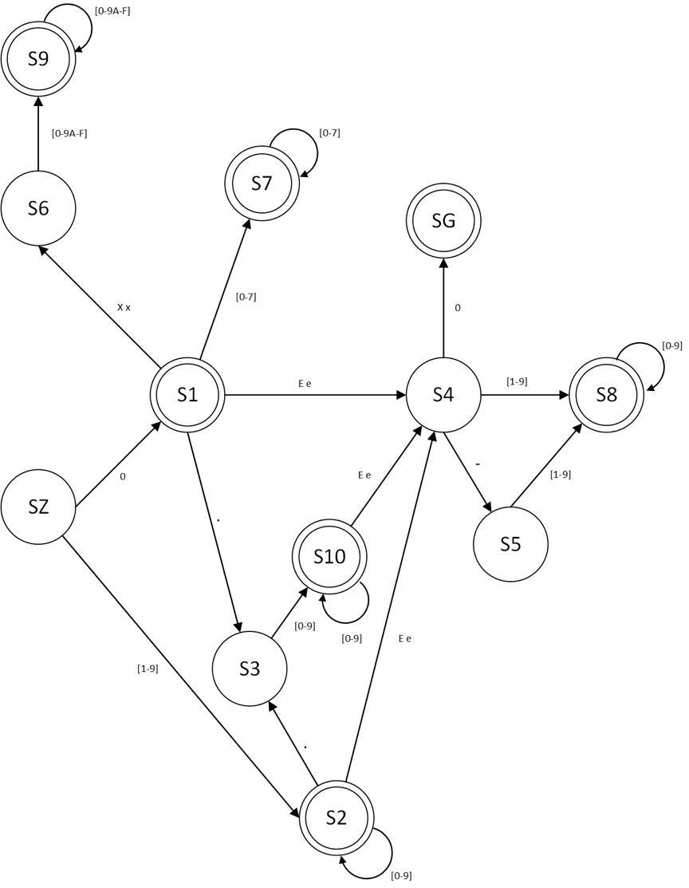

Τελεστές/Operators

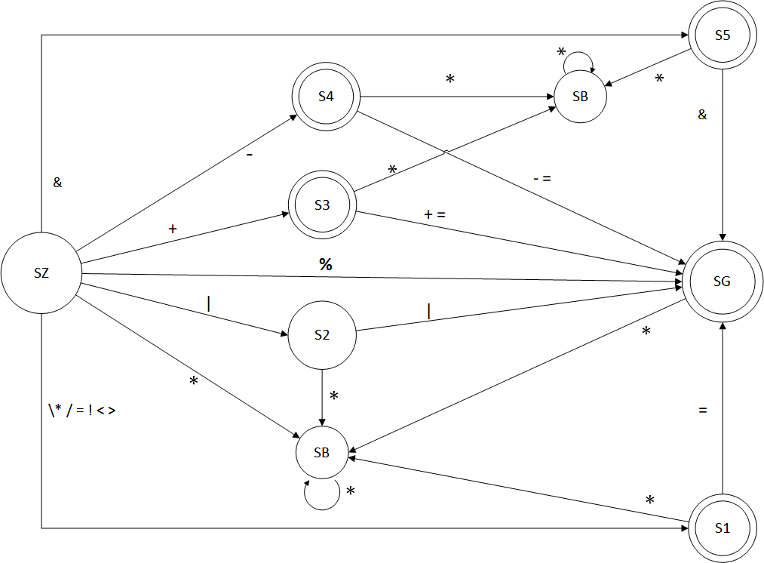

Σχόλια/Comments

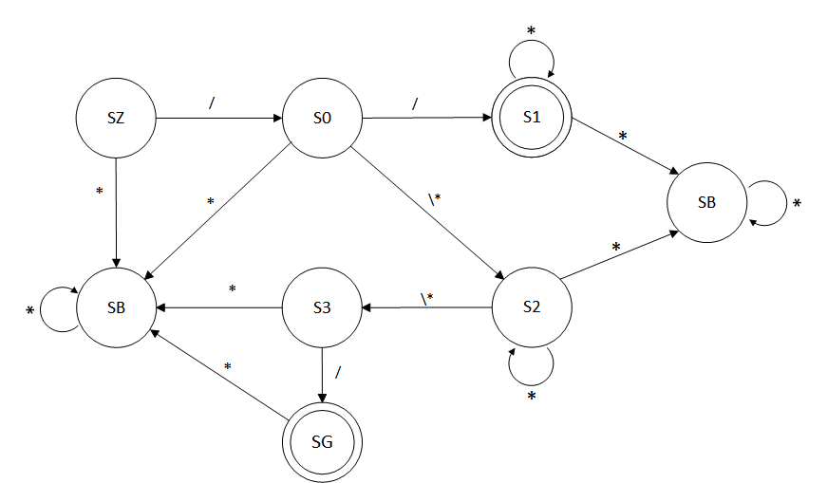

## 2.4 Πίνακες Μετάβασής

Ακολουθούν οι πίνακες μεταβάσεις για κάθε επιμέρους πεπερασμένο αυτόματο. Με το (*) εννοούμε οποιαδήποτε άλλη μετάβαση δεν έχει αναφερθεί από τις υπάρχουσες μεταβάσεις.

Αναγνωριστικά/Identifiers

|  |  |  |  |  |  |
| --- | --- | --- | --- | --- | --- |
|  | A-Z | a-z | _ | 0-9 | * / OTHER |
| SZ | S0 | S0 | S0 | BAD | BAD |
| S0 | S0 | S0 | S0 | S0 | BAD |
| SG | BAD | BAD | BAD | BAD | BAD |
| SB / BAD | BAD | BAD | BAD | BAD | BAD |

Λεκτικά Κυριολεκτικά/String Literals

|  |  |  |  |  |
| --- | --- | --- | --- | --- |
|  | “ | \ | n | * / OTHER |
| SZ | S0 | BAD | BAD | BAD |
| S0 | S3 | S2 | S1 | S1 |
| S1 | S3 | S2 | S1 | S1 |
| S2 | S1 | S1 | S1 | BAD |
| S3 | BAD | BAD | BAD | BAD |
| SG | BAD | BAD | BAD | BAD |
| SB / BAD | BAD | BAD | BAD | BAD |

Αριθμητικά Κυριολεκτικά/Numerical Literals

|  |  |  |  |  |  |  |  |  |  |
| --- | --- | --- | --- | --- | --- | --- | --- | --- | --- |
|  | 0 | 1-9 | X x | 1-7 | E e | . | - | A-F | * / OTHER |
| SZ | S1 | S2 | BAD | BAD | BAD | BAD | BAD | BAD | BAD |
| S1 | S7 | BAD | S6 | S7 | S4 | S3 | BAD | BAD | BAD |
| S2 | S2 | S2 | BAD | S2 | S4 | S3 | BAD | BAD | BAD |
| S3 | S10 | S10 | BAD | S10 | BAD | BAD | BAD | BAD | BAD |
| S4 | SG | S8 | BAD | S8 | BAD | BAD | S5 | BAD | BAD |
| S5 | BAD | S8 | BAD | S8 | BAD | BAD | BAD | BAD | BAD |
| S6 | S9 | S9 | BAD | S9 | BAD | BAD | BAD | S9 | BAD |
| S7 | S7 | BAD | BAD | S7 | BAD | BAD | BAD | BAD | BAD |
| S8 | S8 | S8 | BAD | S8 | BAD | BAD | BAD | BAD | BAD |
| S9 | S9 | S9 | BAD | S9 | BAD | BAD | BAD | S9 | BAD |
| S10 | S10 | S10 | BAD | S10 | BAD | BAD | BAD | BAD | BAD |

Τελεστές/Operators

|  |  |  |  |  |  |  |  |  |  |  |  |  |  |
| --- | --- | --- | --- | --- | --- | --- | --- | --- | --- | --- | --- | --- | --- |
|  | & | - | + | % | | | \ | * | / | = | ! | < | > | * / OTHER |
| SZ | S5 | S4 | S3 | SG | S2 | S1 | S1 | S1 | S1 | S1 | S1 | S1 | BAD |
| S1 | BAD | BAD | BAD | BAD | BAD | BAD | BAD | BAD | SG | BAD | BAD | BAD | BAD |
| S2 | BAD | BAD | BAD | BAD | SG | BAD | BAD | BAD | BAD | BAD | BAD | BAD | BAD |
| S3 | BAD | BAD | SG | BAD | BAD | BAD | BAD | BAD | SG | BAD | BAD | BAD | BAD |
| S4 | BAD | SG | BAD | BAD | BAD | BAD | BAD | BAD | SG | BAD | BAD | BAD | BAD |
| S5 | SG | BAD | BAD | BAD | BAD | BAD | BAD | BAD | BAD | BAD | BAD | BAD | BAD |
| SG | BAD | BAD | BAD | BAD | BAD | BAD | BAD | BAD | BAD | BAD | BAD | BAD | BAD |
| SB / BAD | BAD | BAD | BAD | BAD | BAD | BAD | BAD | BAD | BAD | BAD | BAD | BAD | BAD |

Σχόλια/Comments

|  |  |  |  |
| --- | --- | --- | --- |
|  | / | * | \* |
| SZ | S0 | SB | BAD |
| S0 | S1 | SB | S2 |
| S1 | BAD | S1 | BAD |
| S2 | BAD | S2 | S3 |
| S3 | SG | SB | BAD |
| SG | BAD | BAD | BAD |
| SB / BAD | BAD | BAD | BAD |

# 3. Ενιαίο Πεπερασμένο Αυτόματο

Σε αυτό το κεφαλαίο, ακολουθεί η ανάλυση και κωδικοποίηση του ενιαίου πεπερασμένου αυτόματου, το σχήμα/διάγραμμα και ο γενικός πίνακας μετάβασης. Για την επίτευξη του κώδικα του ενιαίου ενσωματώνουμε όλους τους κώδικες μετονομάζοντας τις καταστάσεις S0, S1 κτλ., που είχαμε προηγουμένως σε κάθε επιμέρους αυτόματο, και συμπεριλαμβάνουμε σε ποιο επιμέρους πεπερασμένο ανήκει (π.χ το S0_IDENT είναι η S0 κατάσταση του πεπερασμένου αυτόματου για τα αναγνωριστικά).

Ως αρχική κατάσταση του ενιαίου ορίζουμε την SZ που ανάλογα με τι αρχίζει μεταβιβάζεται στο κάθε επιμέρους αυτόματο που αναλύσαμε και πριν. Για παράδειγμα, αν σαν πρώτη μετάβαση δοθεί το “ (quotation mark) ξέρουμε σίγουρα ότι η λεκτική μονάδα που ξεκινάει είναι το string. Παρομοίως, αν σαν πρώτη μετάβαση δοθούν αριθμητικά ψηφία γνωρίζουμε σίγουρα ότι η λεκτική μονάδα που ξεκινάει είναι αριθμητικό κυριολεκτικό (αφού στα αναγνωριστικά δεν γίνεται να αρχίσει με αριθμητικό ψηφίο).

Τώρα η μόνη σημαντική διαφορά στο ενιαίο, είναι στην περίπτωση που δοθεί ο χαρακτήρας / ως αρχική μετάβαση γιατί έχουμε δύο περιπτώσεις για το πρότυπο που ακολουθεί, είτε αρχίζει σχόλιο είτε είναι ο τελεστής /. Οπότε για αυτό μεταβαίνουμε στην μετάβαση S0_COMM_OP που συνδυάζει την περίπτωση για τον τελεστή να είναι μόνος του ή να ακολουθεί ίσων (=) και την περίπτωση να ακολουθεί single line ή multi line comment. Επιπλέον, για το ενιαίο αυτόματο αποδεχόμαστε στην αρχική κατάσταση SZ και όποιο white space character (space, tab, new line) ως πρότυπο αναγνώρισης.

3.1 Κώδικας FSM

// SZ is the starting state that checks for the first input and

// transitions to the appropriate state accordingly.

// So we basically have this starting state, and depending on the starting value

// it transitions to the appropriate state that may have some code combined.

START=SZ

SZ: A-Z a-z _ -> S0_IDENT // transition to identifier code

/ -> S0_COMM_OP // transition to comments as well as the division operator

" -> S0_STR // transition to code regarding strings

0 -> S1_NUM // transition to one of two states regarding integers

1-9 -> S2_NUM // transition to second state regarding integers

\* \= ! < > -> S1_OP // transition to state regarding operators

| -> S2_OP // transition to state regarding operators (OR Operation)

+ -> S3_OP // transition to state regarding operators (plus)

- -> S4_OP // transition to state regarding operators (minus)

& -> S5_OP // transition to state regarding operator (&)

% -> GOOD // Modulus Operation (Accepted State)

\n \s \t -> SZ // Whitespaces just loop to SZ till another character is read

* -> BAD // anything else is not accepted

// Identifiers

S0_IDENT: a-z A-Z _ 0-9 -> S0_IDENT // covers the case for numerical numbers

\n -> GOOD // if it just starts with A-Z a-z or underscore (_) then it's accepted

* -> BAD // anything else is not valid

// For comments and operator /

S0_COMM_OP: / -> S1_COMM // single line comment (//)

\* -> S2_COMM // multiple line comment start (/*)

\= \n -> GOOD // /= or / are accepted

* -> BAD // anything else is invalid

// State for single line comment

S1_COMM: * -> S1_COMM // any text inside the single line comment

\n -> GOOD // covers the case of an empty comment

// S2_COMM and S3_COMM states are about multi-line comments

S2_COMM: * -> S2_COMM // any text inside the comment

\* -> S3_COMM // if asterisk first indicator for multi-line comment end

S3_COMM: / -> GOOD // we have the combination */ which is a multi-line comment end

* -> BAD // anything else is not accepted

// For String literals

S0_STR: * -> S1_STR // if any text inside the string go to S1_STR

\\ -> S2_STR // check if there is a backslash in the string

" -> GOOD // string is closed

S1_STR: \\ -> S2_STR // escape sequences for \, “, \n

" -> GOOD // string is closed

* -> S1_STR // if you get any text, keep looping on S1

S2_STR: \\ " n -> S1_STR // only valid escape sequences

* -> BAD // anything else is not valid

S5_NUM: 1-9 -> S8_NUM // any digit is accepted (e.g 5e-5)

* -> BAD // anything else not valid

S8_NUM: 0-9 -> S8_NUM // in this case we have an integer as the power (multiple digits)

\n -> GOOD // single digit integer power

* -> BAD // anything else invalid

// Hexadecimal

S6_NUM: A-F 0-9 -> S9_NUM // right part of hexadecimal number (After x/X. Also single digit)

* -> BAD // anything else not valid

S9_NUM: A-F 0-9 -> S9_NUM // covers multiple digits on the right part of hexadecimal number

\n -> GOOD // hex numbers with at least one digit on the right part are accepted

* -> BAD // anything else invalid

// Octal

S7_NUM: 0-7 -> S7_NUM // check for multiple octal digits

\n -> GOOD // Numbers with multi octal digits are accepted in this case

* -> BAD // anything else invalid

// For operators

S1_OP: \n \= -> GOOD // here we check if its just a signle operator (* / ...), or followed by an equal sign (=)

* -> BAD // anything else is not accepted

S2_OP: | -> GOOD // check if there is another |. If there is then it's an OR operation (||)

* -> BAD // if it's only one | and anything else, then it's not valid

S3_OP: \n \+ \= -> GOOD // the operations can be addition (+), increment (++) or +=

* -> BAD // if it's anything else after the plus sign then it's not accepted

S4_OP: \n \- \= -> GOOD // if it's only one minus (-) it's the difference, -- (decrement) and -=

* -> BAD // it it's just one minus and anything else after then it's not accepted.

S5_OP: \n & -> GOOD // if there is another & sign then it's a logical AND operation (&&)

* -> BAD // if it's only one & sign followed by anything else it's not valid

GOOD(OK): \n -> GOOD

S2_STR: \\ " n -> S1_STR // only valid escape sequences

* -> BAD // anything else is not valid

// For numerical literals (regarding zero)

S1_NUM: . -> S3_NUM // beginning of fractional part

e E -> S4_NUM // base of the exponential number including e/E

X x -> S6_NUM // with the x/X we identify start (0x or 0X) of the hexadecimal number

0-7 -> S7_NUM // octal number (it has already read a 0)

\n -> GOOD // this covers the case of number 0 alone

* -> BAD // anything else invalid

// Integer

S2_NUM: 0-9 -> S2_NUM // the machine has already read a digit 1-9, so this case covers multi digit numbers

. -> S3_NUM // provided it has read a digit 1-9, check if there is a decimal point

e E -> S4_NUM // given a digit 1-9 (base), check for character e/E

\n -> GOOD // single digit integer

* -> BAD // anything else invalid

// Float

S3_NUM: 0-9 -> S10_NUM // numbers with a single digit on the fractional part are accepted

* -> BAD // anything else not accepted

S10_NUM: 0-9 -> S10_NUM // float numbers with fractional part are accepted

e E -> S4_NUM // exponential float number (e.g 1.5e10)

\n -> GOOD // floating point number with at least one digit on fractional part

* -> BAD // anything else invalid

// Exponential

S4_NUM: 1-9 -> S8_NUM // this is the power of the number that is expressed after the e/E

- -> S5_NUM // in this case we have a negative power

0 -> GOOD // this allows 0e0 to be valid

* -> BAD // anything else not accepted

S5_NUM: 1-9 -> S8_NUM // any digit is accepted (e.g 5e-5)

* -> BAD // anything else not valid

S8_NUM: 0-9 -> S8_NUM // in this case we have an integer as the power (multiple digits)

\n -> GOOD // single digit integer power

* -> BAD // anything else invalid

// Hexadecimal

S6_NUM: A-F 0-9 -> S9_NUM // right part of hexadecimal number (After x/X. Also single digit)

* -> BAD // anything else not valid

S9_NUM: A-F 0-9 -> S9_NUM // covers multiple digits on the right part of hexadecimal number

\n -> GOOD // hex numbers with at least one digit on the right part are accepted

* -> BAD // anything else invalid

// Octal

S7_NUM: 0-7 -> S7_NUM // check for multiple octal digits

\n -> GOOD // Numbers with multi octal digits are accepted in this case

* -> BAD // anything else invalid

// For operators

S1_OP: \n \= -> GOOD // here we check if its just a single operator, or followed by an equal sign (=)

* -> BAD // anything else is not accepted

S2_OP: | -> GOOD // check if there is another |. If there is then it's an OR operation (||)

* -> BAD // if it's only one | and anything else, then it's not valid

S3_OP: \n \+ \= -> GOOD // the operations can be addition (+), increment (++) or +=

* -> BAD // if it's anything else after the plus sign then it's not accepted

S4_OP: \n \- \= -> GOOD // if it's only one minus (-) it's the difference,-- (decrement) and -=

* -> BAD // it it's just one minus and anything else after then it's not valid.

S5_OP: \n & -> GOOD // if there is another & sign then it's a logical AND operation (&&)

* -> BAD // if it's only one & sign followed by anything else it's not valid

GOOD(OK): \n -> GOOD

## 3.2 Διάγραμμα Πεπερασμένων Καταστάσεων

Η κατάσταση SG είναι η κατάσταση GOOD και γενικά έχει χρησιμοποιηθεί για κατάσταση αποδοχής για κάθε επιμέρους αυτόματο που ενσωματώθηκε. Η κατάσταση BAD δεν έχει συμπεριληφθεί γιατί αυτό θα καθιστούσε το σχήμα αρκετά πολύπλοκο. Εννοείται ότι όποια άλλη μετάβαση δοθεί που δεν έχει γραφτεί μεταβαίνει στο BAD.

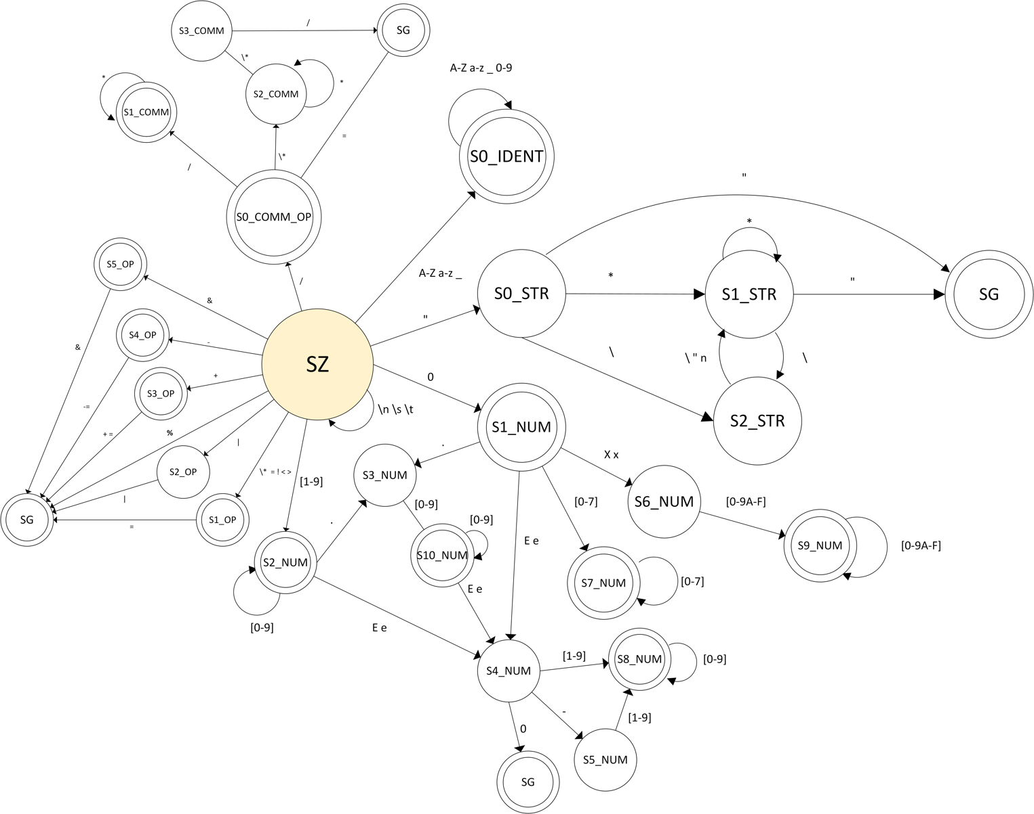

## 3.3 Γενικός Πίνακας Μετάβασης

Ακολουθεί ο γενικός πίνακας μετάβασης για το ενιαίο πεπερασμένο αυτόματο. Με το (*) εννοούμε οποιαδήποτε άλλη μετάβαση δεν έχει αναφερθεί από τις υπάρχουσες μεταβάσεις.



# 4. Περιπτώσεις Ελέγχου

Σε αυτό το κεφάλαιο θα κάνουμε εξαντλητικές δοκιμαστικές εκτελέσεις όσον αφορά στην εγκυρότητα των κανονικών εκφράσεων και των πεπερασμένων αυτόματων που υλοποιήσαμε στον κώδικα fsm.

Ειδικότερα, για να επαληθεύσουμε τις κανονικές εκφράσεις θα χρησιμοποιήσουμε το εργαλείο Regex Pal ([regexpal.com](https://www.regexpal.com/)) που μας επιτρέπει να δούμε ποιες λέξεις ταιριάζουν στην κανονική έκφραση που υλοποιήσαμε. Αναλόγως, για να επαληθεύσουμε τα πεπερασμένα αυτόματα ότι λειτουργούν σωστά δοκιμάζουμε να τρέξουμε κάθε κώδικα (με την παράμετρο -trace) και βλέπουμε άμα ακολουθεί σε κατάσταση αποδοχής (GOOS) ή όχι (BAD).

Την επαλήθευση των κανονικών εκφράσεων την παρουσιάζουμε σε μορφή εικόνας (screenshot) από το online εργαλείο Regex Pal παραθέτοντας σε κάθε περίπτωση κατάλληλες λέξεις για ταίριασμα ή όχι (φαίνεται αν ταιριάζει με την υπογράμμιση μπλε). Την επαλήθευση των πεπερασμένων την παρουσιάζουμε σε μορφή κειμένου παραθέτοντας στην αρχή τηw κάθε εντολή που χρησιμοποιήσαμε και τα αποτέλεσμα της.

## 4.1 Κανονικές Εκφράσεις

Αναγνωριστικά/Identifiers

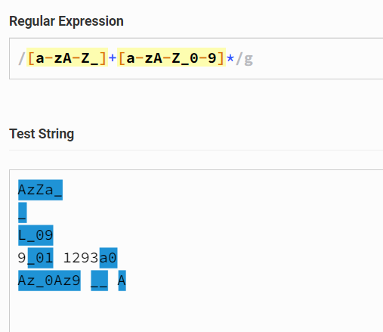

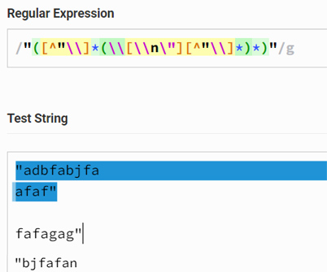Λεκτικά Κυριολεκτικά/String Literals

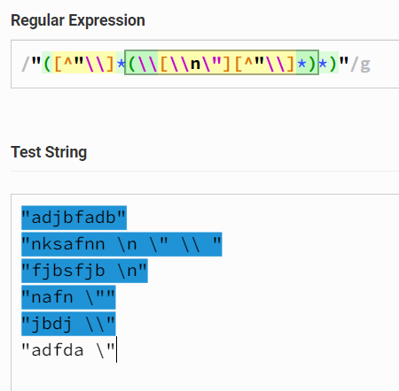

Αριθμητικά Κυριολεκτικά/Numerical Literals

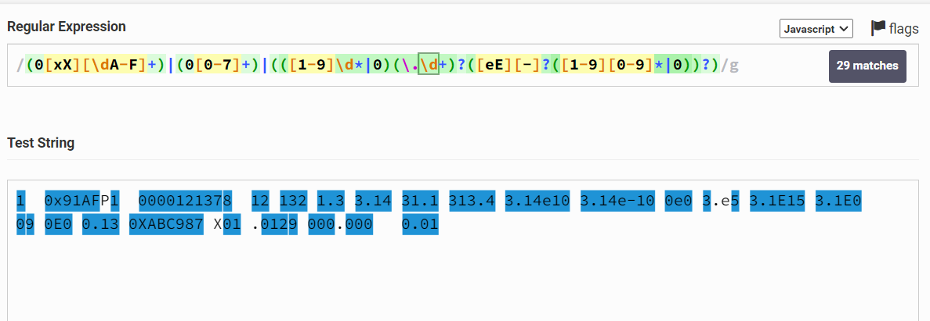

Τελεστές/Operators

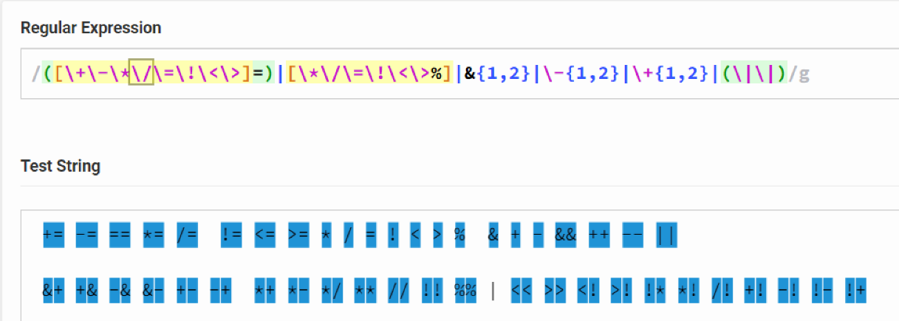

Σχόλια/Comments

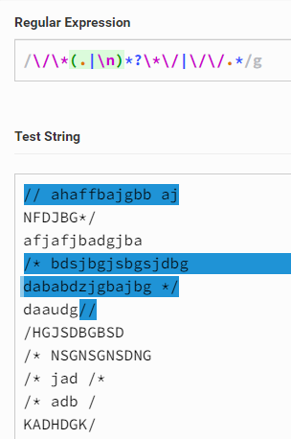

## 4.2 Κώδικες FSM

Για ευκολία, σε όλους τους κώδικες η αρίθμηση των δοκιμαστικών εκτελέσεων, ξεκινάει από την πρώτη σειρά από αριστερά προς τα δεξιά.

Αναγνωριστικά/Identifiers

./fsm -trace 01_identifiers.fsm

index

sz i -> s0

s0 n -> s0

s0 d -> s0

s0 e -> s0

s0 x -> s0

s0 \n -> good

YES

./fsm -trace 01_identifiers.fsm

_object

sz _ -> s0

s0 o -> s0

s0 b -> s0

s0 j -> s0

s0 e -> s0

s0 c -> s0

s0 t -> s0

s0 \n -> good

YES

./fsm -trace 01_identifiers.fsm

Counter

sz C -> s0

s0 o -> s0

s0 u -> s0

s0 n -> s0

s0 t -> s0

s0 e -> s0

s0 r -> s0

s0 \n -> good

YES

./fsm -trace 01_identifiers.fsm

1item

sz 1 -> bad

fsm: in 01_identifiers.fsm, state 'bad' input i not accepted

./fsm -trace 01_identifiers.fsm

item1

sz i -> s0

s0 t -> s0

s0 e -> s0

s0 m -> s0

s0 1 -> s0

s0 \n -> good

YES

./fsm -trace 01_identifiers.fsm

1_item

sz 1 -> bad

fsm: in 01_identifiers.fsm, state 'bad' input _ not accepted

Όπως βλέπουμε ο κώδικας που υλοποιεί το αυτόματο για τα αναγνωριστικά τρέχει και παράγει αποτελέσματα. Στην πρώτη εκτέλεση, δηλώνουμε αναγνωριστικό με κεφαλαίο πρώτο χαρακτήρα και βλέπουμε ότι οδηγείται από την αρχική κατάσταση στο s0, κάνει loop στον εαυτό του για όσα γράμματα ακολουθούν μέχρι να οδηγηθεί στην κατάσταση αποδοχής. Στην δεύτερη εκτέλεση, παρομοίως βλέπουμε ότι και για μικρό πρώτο χαρακτήρα λειτουργεί ακριβώς με τον ίδιο τρόπο όπως πριν. Στην τρίτη εκτέλεση, βλέπουμε ότι και για _ (κάτω παύλα) σαν πρώτο χαρακτήρα πάλι λειτουργεί και αναγνωρίζεται. Στην τέταρτη εκτέλεση, βλέπουμε ότι μπορούμε να βάλουμε αριθμό μετά τον πρώτο χαρακτήρα και μεταβαίνουμε στην κατάσταση αποδοχής. Στην πέμπτη εκτέλεση, βλέπουμε ότι αν βάλουμε αριθμητικό ψηφίο σαν πρώτο χαρακτήρα και μετά λατινικό χαρακτήρα στο αναγνωριστικό μεταβαίνουμε κατευθείαν στην κατάσταση BAD. Στην έκτη εκτέλεση, βλέπουμε ομοίως αν βάλουμε αριθμητικό ψηφίο και έπειτα _ (κάτω παύλα) πάλι μεταβαίνουμε κατευθείαν στην BAD κατάσταση.

Λεκτικά Κυριολεκτικά/String Literals

./fsm -trace 02_string_literals.fsm

"Test"

sz " -> s0

s0 T -> s1

s1 e -> s1

s1 s -> s1

s1 t -> s1

s1 " -> good

good \n -> good

YES

./fsm -trace 02_string_literals.fsm

test text"

sz t -> bad

fsm: in 02_string_literals.fsm, state 'bad' input e not accepted

./fsm -trace 02_string_literals.fsm

""

sz " -> s0

s0 " -> good

good \n -> good

YES

./fsm -trace 02_string_literals.fsm

"test text

sz " -> s0

s0 t -> s1

s1 e -> s1

s1 s -> s1

s1 t -> s1

s1 \s -> s1

s1 t -> s1

s1 e -> s1

s1 x -> s1

s1 t -> s1

s1 \n -> s1

s1 EOF -> s1

NO

./fsm -trace 02_string_literals.fsm

"\test"

sz " -> s0

s0 \ -> s2

s2 t -> bad

fsm: in 02_string_literals.fsm, state 'bad' input e not accepted

./fsm -trace 02_string_literals.fsm

"\"Test\"\n"

sz " -> s0

s0 \ -> s2

s2 " -> s1

s1 T -> s1

s1 e -> s1

s1 s -> s1

s1 t -> s1

s1 \ -> s2

s2 " -> s1

s1 \ -> s2

s2 n -> s1

s1 " -> good

good \n -> good

YES

Όπως βλέπουμε ο κώδικας που υλοποιεί το αυτόματο για τα λεκτικά κυριολεκτικά τρέχει και παράγει αποτελέσματα. Στην πρώτη εκτέλεση, δηλώνουμε το κενό string και βλέπουμε ότι δέχεται το πρώτο “ μεταβαίνοντας στην κατάσταση s0 και μετά με το τερματικό “ μεταβαίνει στην κατάσταση αποδοχής. Στην δεύτερη εκτέλεση, βλέπουμε ότι με “ μεταβαίνει στη s0, με τον λατινικό χαρακτήρα μεταβαίνει στο s1 και κάνει loop στον εαυτό του μέχρι να δώσουμε το τερματικό “ και πάει στην κατάσταση αποδοχής. Στην τρίτη εκτέλεση, βλέπουμε ότι επειδή δώσαμε ως αρχική μετάβαση έναν λατινικό χαρακτήρα και όχι “ μεταβήκαμε κατευθείαν στην κατάσταση BAD. Στην τέταρτη εκτέλεση, βλέπουμε ότι προχωράει με “ στο s0, μεταβαίνει με \ στο s2 για να δει άμα υπάρχει κάποιο escape sequence αλλά τερματίζεται το string με “ και για αυτό μεταβαίνουμε στο bad. Στην πέμπτη εκτέλεση, βλέπουμε ότι λειτουργούν τα escape sequences δηλαδή κάθε φορά που λαμβάνει \ μεταβαίνει στο s2 και λαμβάνει το « ή το n και ξανά επιστρέφει στο s1 οπού λαμβάνει και λατινικούς χαρακτήρες και τελικώς οδηγείται στην κατάσταση αποδοχής. Στην έκτη εκτέλεση, ξεκινάμε με αρχικό “ μεταβαίνοντας στην κατάσταση s0 και μετά με λατινικό χαρακτήρα στο s1 αλλά επειδή δεν δίνουμε τερματικό “ κάνει loop στον εαυτό του μέχρι να μεταβεί στην κατάσταση BAD.

Αριθμητικά Κυριολεκτικά/Numerical Literals

./fsm -trace 03_numbers.fsm

0XFF42

s0 0 -> s1

s1 X -> s6

s6 F -> s9

s9 F -> s9

s9 4 -> s9

s9 2 -> s9

s9 \n -> good

YES

./fsm -trace 03_numbers.fsm

213748

s0 2 -> s2

s2 1 -> s2

s2 3 -> s2

s2 7 -> s2

s2 4 -> s2

s2 8 -> s2

s2 \n -> good

YES

./fsm -trace 03_numbers.fsm

3.14e-10

s0 3 -> s2

s2 . -> s3

s3 1 -> s10

s10 4 -> s10

s10 e -> s4

s4 - -> s5

s5 1 -> s8

s8 0 -> s8

s8 \n -> good

YES

Τελεστές/Operators

./fsm -trace 03_numbers.fsm

063

s0 0 -> s1

s1 6 -> s7

s7 3 -> s7

s7 \n -> good

YES

./fsm -trace 03_numbers.fsm

1

s0 1 -> s2

s2 \n -> good

YES

./fsm -trace 03_numbers.fsm

3.14

s0 3 -> s2

s2 . -> s3

s3 1 -> s10

s10 4 -> s10

s10 \n -> good

YES

./fsm -trace 03_numbers.fsm

.0129

s0 . -> bad

fsm: in 03_numbers.fsm, state 'bad' input 0 not accepted

./fsm -trace 03_numbers.fsm

09

s0 0 -> s1

s1 9 -> bad

fsm: in 03_numbers.fsm, state 'bad' input \n not accepted

./fsm -trace 03_numbers.fsm

X01

s0 X -> bad

fsm: in 03_numbers.fsm, state 'bad' input 0 not accepted

Όπως βλέπουμε ο κώδικας που υλοποιεί το αυτόματο για τα αριθμητικά κυριολεκτικά τρέχει και παράγει αποτελέσματα. Στην πρώτη εκτέλεση, μεταβαίνει στην καταστάσεις που αναγνωρίζουν ότι είναι δεκαδικός αριθμός και έπειτα στην κατάσταση S10 δέχεται την ύψωση σε δύναμη και μεταβαίνει στην κατάσταση S4 όπου εκεί δέχεται το αρνητικό πρόσημο και μεταβαίνει στην S5 όπου δέχεται έναν θετικό ακέραιο. Από την κατάσταση S5 πηγαίνει στην S8 και διαβάζει ακέραιο μέχρις ότου να δεχθεί \n και να μεταβεί στην κατάσταση αποδοχής. Στην δεύτερη εκτέλεση, δηλώνουμε τον αριθμό 213748 και βλέπουμε ότι δέχεται τον αριθμό 2 μεταβαίνοντας στην κατάσταση S2 και μετά επαναληπτικά μέχρι να δεχθεί \n δέχεται τους αριθμούς το S2. Μόλις δεχθεί \n μεταβαίνει στην κατάσταση αποδοχής. Στην τρίτη εκτέλεση, δηλώνουμε τον δεκαεξαδικό αριθμό 0ΧFF42 και βλέπουμε ότι δέχεται τον αριθμό 0 μεταβαίνοντας στην κατάσταση S1 , μετά δέχεται το Χ μεταβαίνοντας στο S6 ,στο S6 δέχεται το F και μεταβαίνει στο S9 δέχοντας επαναληπτικά αριθμούς από 0-9 και λατινικούς χαρακτήρες από Α-F μέχρις ότου να δεχθεί \n και να μεταβεί στην κατάσταση αποδοχής.

Στην τέταρτη εκτέλεση, δηλώνουμε τον αριθμό 0 και μεταβαίνει στην S1 όπου εκεί δέχεται αριθμούς 0-7 μεταβαίνοντας στην κατάσταση S7 όπου δέχεται τους οκταδικούς αριθμούς μέχρις ότου δεχθεί το \n μεταβαίνοντας έτσι στην κατάσταση αποδοχής. Στην πέμπτη εκτέλεση, δηλώνουμε τον αριθμό 3 και βλέπουμε ότι δέχεται τον αριθμό μεταβαίνοντας στην S2 όπου με την τελεία (.) καταλαβαίνει ότι είναι δεκαδικός αριθμός μεταβαίνοντας στην κατάσταση S3 , όπου εκεί δέχεται ακέραιο πηγαίνοντας στην S10 και εκεί με \n μεταβαίνει στην κατάσταση αποδοχής. Στην έκτη εκτέλεση, δηλώνουμε τον αριθμό 1 και βλέπουμε ότι δέχεται τον αριθμό μεταβαίνοντας στην κατάσταση S2 και μετά με το \n μεταβαίνει στην κατάσταση αποδοχής. Στην έβδομη εκτέλεση βλέπουμε ότι δέχεται το Χ και όχι 0 ή κάποιο θετικό ακέραιο μεταβήκαμε απευθείας στην κατάσταση BAD. Στην όγδοη εκτέλεση, δηλώνουμε τον αριθμό 0 και βλέπουμε ότι δέχεται το 0 μεταβαίνοντας στην κατάσταση S1 όπου εκεί δέχεται ακεραίους από 0 έως 7 οπότε όταν δέχθηκε 9 μεταβήκαμε απευθείας στην κατάσταση BAD. Στην ένατη εκτέλεση όπως και στην έκτη εκτέλεση η κατάσταση S0 δέχεται 0 ή 1-9 και όχι τελεία (.) οπότε αφού δεχθήκαμε την τελεία (.) μεταβήκαμε απευθείας στην κατάσταση BAD.

Τελεστές/Operators

./fsm -trace 04_operators.fsm

++

sz + -> s3

s3 + -> good

good \n -> good

YES

./fsm -trace 04_operators.fsm

+=

sz + -> s3

s3 = -> good

good \n -> good

YES

./fsm -trace 04_operators.fsm

*

sz * -> s1

s1 \n -> good

YES

./fsm -trace 04_operators.fsm

!

sz ! -> s1

s1 \n -> good

YES

./fsm -trace 04_operators.fsm

&

sz & -> s5

s5 \n -> good

YES

./fsm -trace 04_operators.fsm

&&

sz & -> s5

s5 & -> good

good \n -> good

YES

./fsm -trace 04_operators.fsm

-+

sz - -> s4

s4 + -> bad

fsm: in 04_operators.fsm, state 'bad' input \n not accepted

./fsm -trace 04_operators.fsm

|

sz | -> s2

s2 \n -> bad

NO

./fsm -trace 04_operators.fsm

>>

sz > -> s1

s1 > -> bad

fsm: in 04_operators.fsm, state 'bad' input \n not accepted

Όπως βλέπουμε ο κώδικας που υλοποιεί το αυτόματο για τους τελεστές τρέχει και παράγει αποτελέσματα. Στην πρώτη εκτέλεση, βλέπουμε ότι το * αναγνωρίζεται και περνάει στην κατάσταση s1 και μετά στην κατάσταση αποδοχής. Στην δεύτερη εκτέλεση, το + περνάει στην κατάσταση s3 που δέχεται τις περιπτώσεις για τον τελεστή + οπότε λαμβάνοντας το = πάει κατευθείαν στην κατάσταση αποδοχής. Στην τρίτη εκτέλεση, παρομοίως το + περνάει στην κατάσταση s3 και με το + πάλι πάει στην κατάσταση αποδοχής. Στην τέταρτη εκτέλεση, το ! περνάει στην κατάσταση s1 που δέχεται τις περιπτώσεις τελεστών που μπορούν να εμφανιστούν μόνοι τους ή με το ίσων (=) και μετά πάει κατευθείαν στην κατάσταση αποδοχής. Στην πέμπτη εκτέλεση, το & περνάει στην κατάσταση s5 που περιγράφει ότι το & μπορεί να εμφανιστεί από μία έως δύο φορές και μετά πάει στην κατάσταση αποδοχής. Στην έκτη εκτέλεση, ικανοποιεί την περίπτωση του & από την s5 να εμφανιστεί δύο φορές και να μεταβεί στην κατάσταση αποδοχής. Στην έβδομή εκτέλεση, βλέπουμε ότι μεταβαίνοντας στην κατάσταση s4 που περιγράφει τις περιπτώσεις για το – , δεν αποτελεί έγκυρη μετάβαση το – οπότε καταλήγει στην κατάσταση BAD. Στην όγδοη εκτέλεση, ο τελεστής | πρέπει πάντα να εμφανίζεται σαν ζευγάρι με τον εαυτό του οπότε για αυτό μεταβαίνει κατευθείαν στην κατάσταση BAD. Στην ένατη εκτέλεση, με τον τελεστή > μεταβαίνουμε στην κατάσταση s1 που μπορεί να δεχτεί μόνο = οπότε για αυτό με την επανάληψη της μετάβασης > μεταβαίνουμε στην κατάσταση BAD.

Σχόλια/Comments

./fsm -trace 06_comments.fsm

// test text

sz / -> s0

s0 / -> s1

s1 \s -> s1

s1 t -> s1

s1 e -> s1

s1 s -> s1

s1 t -> s1

s1 \s -> s1

s1 t -> s1

s1 e -> s1

s1 x -> s1

s1 t -> s1

s1 \n -> good

YES

./fsm -trace 06_comments.fsm

/* test text

sz / -> s0

s0 * -> s2

s2 \s -> s2

s2 t -> s2

s2 e -> s2

s2 s -> s2

s2 t -> s2

s2 \s -> s2

s2 t -> s2

s2 e -> s2

s2 x -> s2

s2 t -> s2

s2 \n -> s2

s2 EOF -> s2

NO

./fsm -trace 06_comments.fsm

/* test

sz / -> s0

s0 * -> s2

s2 \s -> s2

s2 t -> s2

s2 e -> s2

s2 s -> s2

s2 t -> s2

s2 \n -> s2

text */

s2 t -> s2

s2 e -> s2

s2 x -> s2

s2 t -> s2

s2 \s -> s2

s2 * -> s3

s3 / -> good

good \n -> good

YES

./fsm -trace 06_comments.fsm

comment //

sz c -> bad

fsm: in 06_comments.fsm, state 'bad' input o not accepted

./fsm -trace 06_comments.fsm

test text */

sz t -> bad

fsm: in 06_comments.fsm, state 'bad' input e not accepted

./fsm -trace 06_comments.fsm

/ test text

sz / -> s0

s0 \s -> bad

fsm: in 06_comments.fsm, state 'bad' input t not accepted

Όπως βλέπουμε ο κώδικας που υλοποιεί το αυτόματο για τα σχόλια τρέχει και παράγει αποτελέσματα. Στην πρώτη εκτέλεση, δοκιμάζουμε ένα single line comment και παρατηρούμε ότι ξεκινάει αναγνωρίζοντας τα δύο forward slashes (//) , το κείμενο εντός του comment και τέλος τον χαρακτήρα της νέας γραμμής (\n). Στην δεύτερη εκτέλεση, έχουμε εισάγει στο FSM ένα σχόλιο πολλαπλών γραμμών. Αρχίζει αναγνωρίζοντας την έναρξη του σχολίου (/*) καθώς και το κείμενο εντός του σχολίου, ολοκληρώνοντας την πρώτη γραμμή. Παρόμοια λειτουργεί στο δεύτερο κομμάτι αναγνωρίζοντας το κείμενο εντός του σχολίου και κλείνοντας το σχόλιο με το σύμβολο */. Στην τρίτη εκτέλεση, ανοίγουμε ένα σχόλιο πολλαπλών γραμμών χωρίς να το κλείσουμε, καταλήγοντας σε μη επιθυμητή κατάσταση. Στην τέταρτη εκτέλεση, δοκιμάζουμε το μονό forward slash (/) ως είσοδο στο FSM, κάτι το οποίο δεν θεωρείται σχόλιο, συνεπώς η είσοδος δεν είναι αποδεκτή. Η πέμπτη εκτέλεση, είναι ιδιαίτερα παρόμοια με την δεύτερη εκτέλεση, απλώς το σχόλιο εδώ κλείνει, χωρίς να έχει ανοίξει προηγουμένως. Στην έκτη και τελευταία εκτέλεση, εισάγουμε πρώτα το κείμενο και έπειτα δηλώνουμε την αρχή σχολίου, πράγμα το οποίο δεν είναι επιτρεπτό καθώς δεν αποτελεί σχόλιο.

Ενιαίο Πεπερασμένο Αυτόματο

./fsm -trace 05_uniform.fsm

/

sz / -> s0_comm_op

s0_comm_op \n -> good

YES

./fsm -trace 05_uniform.fsm

_var_

sz _ -> s0_ident

s0_ident v -> s0_ident

s0_ident a -> s0_ident

s0_ident r -> s0_ident

s0_ident _ -> s0_ident

s0_ident \n -> good

YES

./fsm -trace 05_uniform.fsm

// test

sz / -> s0_comm_op

s0_comm_op / -> s1_comm

s1_comm \s -> s1_comm

s1_comm t -> s1_comm

s1_comm e -> s1_comm

s1_comm s -> s1_comm

s1_comm t -> s1_comm

s1_comm \n -> good

YES

./fsm -trace 05_uniform.fsm

0

sz 0 -> s1_num

s1_num \n -> good

YES

./fsm -trace 05_uniform.fsm

5

sz 5 -> s2_num

s2_num \n -> good

YES

./fsm -trace 05_uniform.fsm

!=

sz ! -> s1_op

s1_op = -> good

good \n -> good

YES

./fsm -trace 05_uniform.fsm

&

sz & -> s5_op

s5_op \n -> good

YES

./fsm -trace 05_uniform.fsm

-

sz - -> s4_op

s4_op \n -> good

YES

./fsm -trace 05_uniform.fsm

++

sz + -> s3_op

s3_op + -> good

good \n -> good

YES

./fsm -trace 05_uniform.fsm

/*/

sz / -> s0_comm_op

s0_comm_op * -> s2_comm

s2_comm / -> s2_comm

s2_comm \n -> s2_comm

s2_comm EOF -> s2_comm

NO

./fsm -trace 05_uniform.fsm

|

sz | -> s2_op

s2_op \n -> bad

NO

./fsm -trace 05_uniform.fsm

%

sz % -> good

good \n -> good

YES

./fsm -trace 05_uniform.fsm

*==

sz * -> s1_op

s1_op = -> good

fsm: in 05_uniform.fsm, state 'good' input = not accepted

./fsm -trace 05_uniform.fsm

var@

sz v -> s0_ident

s0_ident a -> s0_ident

s0_ident r -> s0_ident

s0_ident @ -> bad

fsm: in 05_uniform.fsm, state 'bad' input \n not accepted

./fsm -trace 05_uniform.fsm

2e--3

sz 2 -> s2_num

s2_num e -> s4_num

s4_num - -> s5_num

s5_num - -> bad

fsm: in 05_uniform.fsm, state 'bad' input 3 not accepted

Όπως βλέπουμε ο κώδικας που υλοποιεί το ενιαίο αυτόματο τρέχει και παράγει αποτελέσματα. Γενικά, ελέγχουμε άμα από την αρχική κατάσταση SΖ μεταβιβαζόμαστε «σωστά» στα επιμέρους αυτόματα αφού μετά ισχύουν οι σχολιασμοί που έγιναν για το κάθε επιμέρους αυτόματο. Επομένως, θα αναλύσουμε γενικά άμα αναγνωρίζονται όλες οι λεκτικές μονάδες (κάποιο παράδειγμα για τον καθένα) και κάποιες περιπτώσεις που η είσοδος δεν αποτελεί κάποια λεκτική μονάδα.

Στην πρώτη εκτέλεση, ελέγχουμε αν απο την αρχική κατάσταση SZ, οδηγούμαστε σωστά στο κομμάτι του κώδικα που εκτελεί το πεπερασμένο αυτόματο για τα αναγνωριστικά. Βλέπουμε ότι όντως έχοντας ως αρχική μετάβαση την _ (κάτω παύλα) μεταβιβαζόμαστε σωστά στο S0_IDENT που είναι η πρώτη κατάσταση που χειρίζεται τα αναγνωριστικά, οπότε έπειτα λειτουργεί το fsm αναλόγως. Στην δεύτερη εκτέλεση, ελέγχουμε αν απο την SZ οδηγούμαστε σωστά στο κομμάτι του κώδικα που χειρίζεται τα σχόλια και τον τελεστή / (διαίρεση). Βλέπουμε ότι όντως μεταβαίνουμε σωστά στο S0_COMM_OP που είναι η πρώτη κατάσταση για τα σχόλια και τον τελεστή οδηγείται σωστά στην κατάσταση S1_COMM που διαχειρίζεται το μονό σχόλιο. Στην τρίτη εκτέλεση, βλέπουμε ότι πάλι οδηγούμαστε στην S0_COMM_OP αλλά δεν μεταβαίνουμε στην κατάσταση που διαχειρίζεται το μονό σχόλιο αλλά πάμε στην κατάσταση αποδοχής (αφού δεχτήκαμε τον τελεστή διαίρεσης).

Στην τέταρτη και στην πέμπτη εκτέλεση, ελέγχουμε αν από την αρχική κατάσταση SZ οδηγούμαστε σωστά στο κομμάτι του κώδικα που εκτελεί το πεπερασμένο αυτόματο για τα αριθμητικά κυριολεκτικά. Ειδικότερα, στην τέταρτη εκτέλεση βλέπουμε ότι με το 0 μεταβαίνουμε σωστά στην κατάσταση S1_NUM που διαχειρίζει, όπως στο επιμέρους, τις περιπτώσεις του 0 οπότε μεταβαίνουμε σωστά στην κατάσταση αποδοχής. Παρομοίως, στην πέμπτη εκτέλεση βλέπουμε ότι με το 5 μεταβαίνουμε σωστά στην κατάσταση S2_NUM που διαχειρίζει, όπως στο επιμέρους, τις περιπτώσεις των αριθμών 1-9 οπότε μεταβαίνουμε σωστά στην κατάσταση αποδοχής.

Στις εκτελέσεις έξι έως έντεκα ελέγχουμε, αν από την αρχική κατάσταση SZ οδηγούμαστε σωστά στο κομμάτι του του κώδικα που εκτελεί το πεπερασμένο αυτόματο για τους τελεστές. Ειδικότερα, στην έκτη εκτέλεση βλέπουμε ότι με το ! μεταβαίνουμε σωστά στην κατάσταση S1_OP που διαχειρίζει, όπως στο επιμέρους, τις περιπτώσεις των τελεστών που μπορούν να εμφανιστούν μόνοι τους ή με συνδυασμό με το ίσων (=) οπότε για αυτό μεταβαίνουμε σωστά στην κατάσταση αποδοχής. Στην έβδομη εκτέλεση, βλέπουμε ότι με το + μεταβαίνουμε σωστά στην S3_OP που διαχειρίζεται τις περιπτώσεις του τελεστή πρόσθεσης, όπως στο επιμέρους, οπότε για αυτό σωστά πάμε στην κατάσταση αποδοχής. Στην όγδοή εκτέλεση, από την αρχική κατάσταση μεταβαίνουμε σωστά στην S4_OP που διαχειρίζεται τις περιπτώσεις του -, όπως στο επιμέρους και για αυτό πάμε κανονικά στην κατάσταση αποδοχής. Στην ένατη περίπτωση, από την SZ πάμε σωστά στην S5_OP που διαχειρίζεται τις περιπτώσεις του τελεστή &, όπως στο επιμέρους και για αυτό μεταβαίνουμε σωστά στην κατάσταση αποδοχής. Στην δέκατη εκτέλεση, με τον τελεστή % πάμε κατευθείαν στην κατάσταση αποδοχής αφού δεν αποτελεί κάποιο ζευγάρι με κάποιον άλλον τελεστή, όπως ξέρουμε και απο τον επιμέρους κώδικα. Στην εντέκατη εκτέλεση, από την SZ πάμε σωστά στην S2_OP που διαχειρίζεται τις περιπτώσεις του τελεστή | (μπορεί να είναι μόνο ζευγάρι) οπότε για αυτό μεταβιβαζόμαστε σωστά στην κατάσταση BAD.

Στις εκτελέσεις δώδεκα έως δεκαπέντε, αναλύουμε τις περιπτώσεις που δεν αναγνωρίζονται απο κανένα πρότυπο είτε απο το ενιαίο είτε από τα επιμέρους. Ειδικότερα, στην δωδέκατη εκτέλεση βλέπουμε ότι μεταβαίνει σωστά στην S0_COMM_OP που διαχειρίζεται τα σχόλια και τον τελεστή / αλλά δεν υπάρχει * για να «κλείσει» σωστά το σχόλιο οπότε μεταβαίνει στην κατάσταση BAD. Στην δέκατη τρίτη εκτέλεση, βλέπουμε ότι δεν αναγνωρίζεται απο το κομμάτι του κώδικα που εκτελεί το επιμέρους πεπερασμένο για τους αριθμούς (λόγω της διπλής παύλας). Στην δέκατη τέταρτη εκτέλεση, βλέπουμε ότι το var αναγνωρίζεται ως αναγνωριστικό αλλά το @ δεν μεταβαίνει σε επιτρεπτή κατάσταση λόγω του προτύπου όποτε οδηγείται στην κατάσταση BAD. Τέλος, στην δέκατη πέμπτη κατάσταση, βλέπουμε ότι με το * και το = οδηγούμαστε σωστά στο πεπερασμένο για τους τελεστές αλλά δεν υπάρχει επιτρεπτή μετάβαση απο την S1_OP με το = οπότε οδηγούμαστε στην κατάσταση BAD.

# 5. Ανάλυση αρμοδιοτήτων

## 5.1 Γενικές Αρμοδιότητες

|  |  |  |  |  |  |  |
| --- | --- | --- | --- | --- | --- | --- |
|  | | **Κοντούλης Δημήτριος (21390095)** | **Μεντζέλος Άγγελος Κωνσταντίνος**  **(21390132)** | **Βάρσου**  **Ευφροσύνη (21390021)** | **Γκιόζι Εντερίσα (21390041)** | **Αλεξόπουλος Λεωνίδας (2139006)** |
| Κανονική Έκφραση | Identifiers |  |  | **√** |  |  |
| Strings |  |  | **√** |  |  |
| Numerical |  | **√** |  |  |  |
| Operators | **√** Υλοποίηση | **√** Συμπλήρωση | **√** Υλοποίηση |  |  |
| Comments | **√** Διόρθωση | **√** Συμπλήρωση |  |  | **√** Υλοποίηση |
| FSM Κώδικας | Identifiers | **√** |  |  |  |  |
| Strings |  |  | **√** |  |  |
| Numerical |  | **√** |  |  |  |
| Operators |  | **√** Υλοποίηση | **√** Συμπλήρωση |  |  |
| Comments |  | **√** Συμπλήρωση |  |  | **√** Υλοποίηση |
| Διάγραμμα Μεταβάσεων | Identifiers | **√** |  |  |  |  |
| Strings | **√** |  |  |  |  |
| Numerical |  | **√** Υλοποίηση | **√** Διόρθωση |  |  |
| Operators | **√** |  |  |  |  |
| Comments | **√** Διόρθωση |  |  |  | **√** Υλοποίηση |
| Πίνακας Μετάβασης | Identifiers |  |  |  | **√** |  |
| Strings |  |  |  | **√** |  |
| Numerical |  |  |  | **√** |  |
| Operators |  |  |  | **√** |  |
| Comments |  |  |  |  | **√** |
| Ενιαίο Αυτόματο | FSM Κώδικας | **√** Διόρθωση |  | **√** Υλοποίηση |  |  |
| Διάγραμμα Μετάβασης |  | **√** Συμπλήρωση | **√** Υλοποίηση |  |  |
| Γενικός Πίνακας Μετάβασης |  |  | **√** |  |  |
| Σχολιασμός Κώδικα (επιμέρους & ενιαίου) | | **√** |  |  |  |  |

## 5.2 Υλοποίηση Word

|  |  |  |  |  |  |  |
| --- | --- | --- | --- | --- | --- | --- |
|  | | **Κοντούλης Δημήτριος (21390095)** | **Μεντζέλος Άγγελος Κωνσταντίνος**  **(21390132)** | **Βάρσου**  **Ευφροσύνη (21390021)** | **Γκιόζι Εντερίσα (21390041)** | **Αλεξόπουλος Λεωνίδας (2139006)** |
| 1. Εισαγωγή | |  |  | **√** |  |  |
| 2. Τεκμηρίωση | 2.1 Κανονικές Εκφράσεις | **√** Λεκτικά Κυριολεκτικά | **√** Αριθμητικά Κυριολεκτικά | **√** Τελεστές | **√** Αναγνωριστικά | **√** Σχόλια |
| 2.2 Κώδικας FSM |  | **√** |  |  |  |
| 2.3 Διαγράμματα Μεταβάσεων |  |  |  |  | **√** |
| 2.4 Πίνακες Μεταβάσεων |  |  |  | **√** |  |
| 3. Ενιαίο Πεπερασμένο Αυτόματο | 3.1 Κώδικας FSM | **√** Διόρθωση |  | **√** Υλοποίηση |  |  |
| 3.2 Διάγραμμα Μεταβάσεων |  | **√** |  |  |  |
| 3.3 Γενικός Πίνακας Μετάβασης |  |  |  | **√** |  |
| 4. Περιπτώσεις Ελέγχου | 4.1 Κανονικές Εκφράσεις |  | **√** |  |  |  |
| 4.2 Πεπερασμένα Αυτόματα | **√** Εκτέλεση παραδειγμάτων, Σχολιασμός εκτελέσεων για σχόλια | **√** Σχολιασμός εκτελέσεων για αριθμούς | **√** Σχολιασμός υπόλοιπων εκτελέσεων |  |  |
| 5. Ανάλυση αρμοδιοτήτων | |  |  | **√** |  |  |